大崗國中 110學年度 線上親師座談會 Meet教學
*線上會議前注意事項
1. 使用桌機或筆電的家長請使用chrome瀏覽器，免安裝軟體即可使用。
2. 使用手機、平板者請事先下載安裝Meet APP。
3. 親師座談會請使用學生帳號登入，大崗國中學生帳號預設為: 學號@dgjh.tyc.edu.tw
密碼預設為西元出生年月日
*如何參加會議
- 使用電腦者請使用chrome瀏覽google首頁，點選九宮格圖示，選擇「Meet」
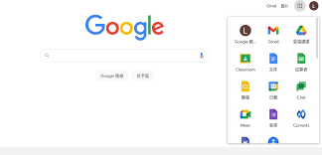

- 使用手機者請直接開啟meet app
- 加入會議前，請記得切換為大崗國中學生帳號
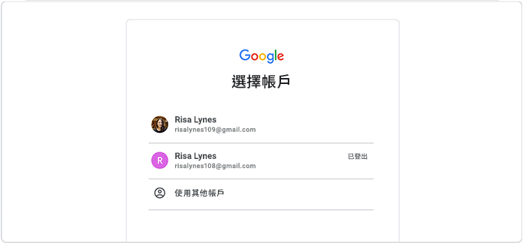

- 輸入班級代碼，加入會議 (舉例，701班的家長請輸入會議暱稱:701 )
  - 電腦版
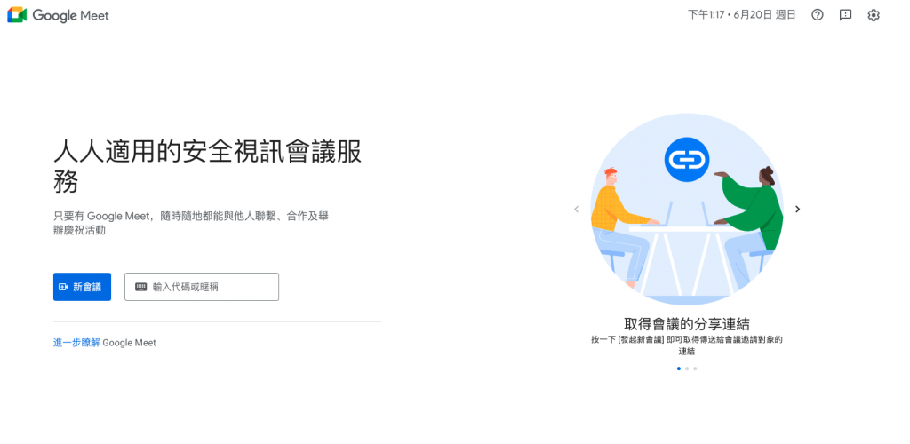

  - 手機版

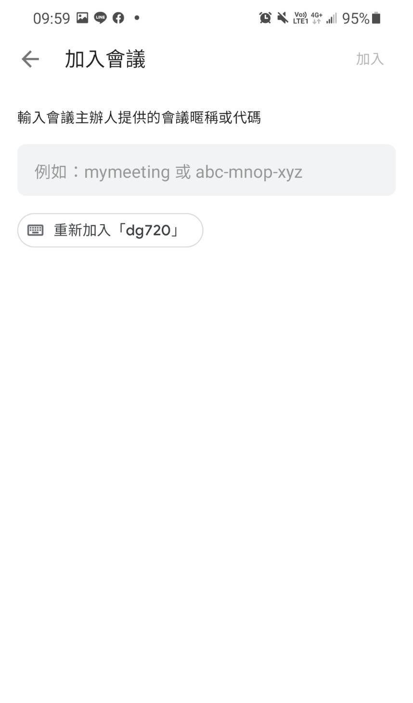
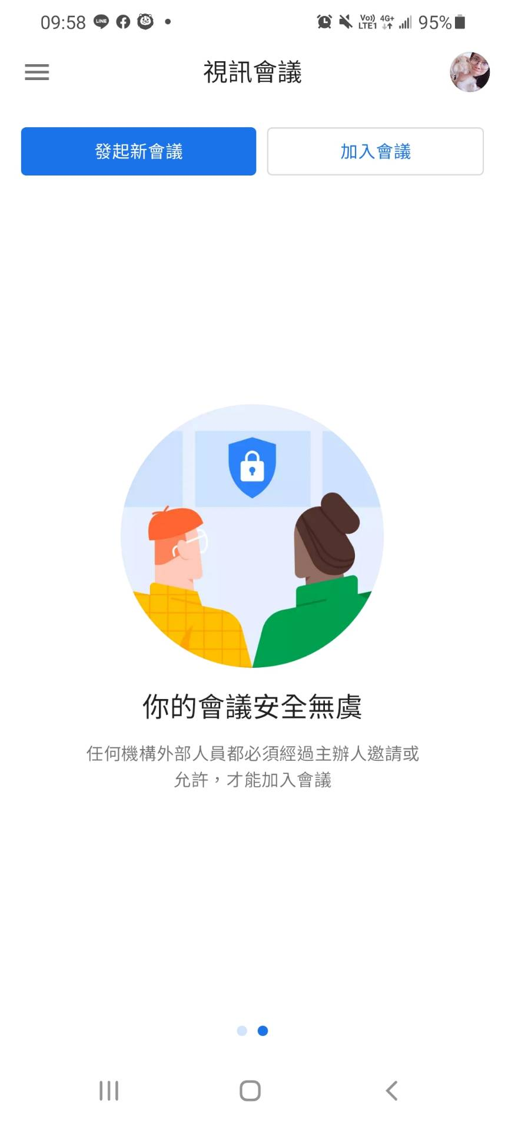

- .進入會議前的設定
首次使用，須測試麥克風及錄影鏡頭，登入後請關閉麥克風以避免雜音干擾。
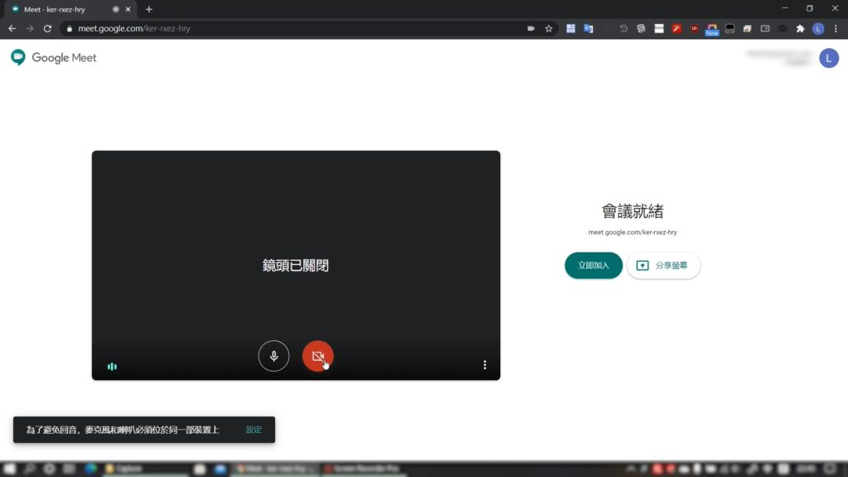

- 成功加入會議室後，請記得至留言板(即時訊息)點選導師提供的google表單進行簽到。
